附件3
交通路线
酒店名称：交通运输管理干部学院接待中心南区
酒店地址：廊坊市三河市行宫西大街324号
酒店电话：13621225845
联 系 人：张庆刚
酒店位置图：
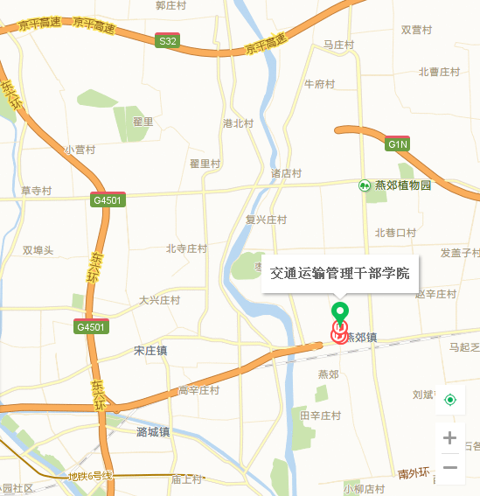
乘车路线：
（一）北京西站:
（1）乘地铁9号线到军事博物馆，站内换乘1号线（四惠方向）到国贸下（2号口出），在大北窑南乘814（上上城五期方向）到燕郊交通干部管理学院。
（2）乘9路（金台路方向）到大北窑南下，换814（上上城五期方向）到燕郊交通干部管理学院。
（3）军事博物馆乘地铁1号线（四惠方向）在大望路下，在八王坟东乘815（诸葛店方向）到燕郊交通干部管理学院。
（二）北京南站：
（1）乘地铁14号线（善各庄方向）到大望路下，在八王坟东乘815（诸葛店方向）到燕郊交通干部管理学院。
（2）乘地铁14号线（善各庄方向）到大望路下，在八王坟西乘812或811（燕郊总站方向）到燕郊交通干部管理学院。
（3）乘地铁14号线（善各庄方向）到大望路下，在八王坟东乘817/816（大厂方向）到燕郊交通干 部管理学院。
(三)机场：
首都机场T2或T3乘坐机场大巴燕郊线（燕郊东贸广场方向）到燕郊交通干部管理学院。

